取扱説明書

Information画面

作成者
作成日 | ここをクリックして日付を入力してください。
最終更新日 | ここをクリックして日付を入力してください。

画面概要
画面名 | Information画面
概要 | エラーを表示する画面

(2) Header Area
(3) Main Area

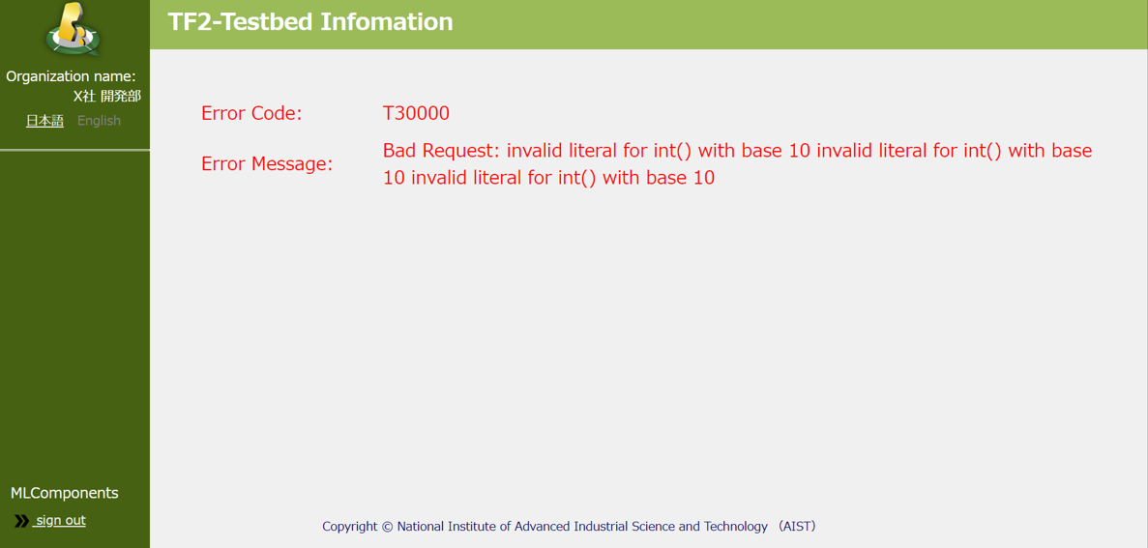
(1) Submenu Area

